高考解答题
总题数：11 题
第1题(2006年普通高等学校夏季招生考试数学(理工农医类)陕西卷(新课程))
题目
（21）如图，三定点三动点D、E、M满足
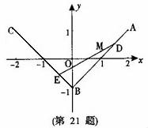
（I）求动直线DE斜率的变化范围；
（II）求动点M的轨迹方程。
答案
解法一：如图 （Ⅰ）设 D（x_{D},y_{D}）, E (x_{C},y_{C}) , M (x,y).
由 =t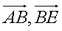=t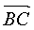,知（x_{D}－2,y_{D}－1）=t(－2,－2).
∴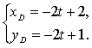同理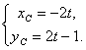
∴k_{DC}=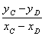=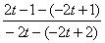=1－2t.
∵t∈［０，１］, ∴k_{DC}∈［－1，1］.
（Ⅱ）∵=t.
∴（x+2t－2,y+2t－1）=t(－2t+2t－2,2t－1+2t－1)
=t(－2,4t－2)=(－2t,4t²－2t).
∴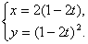 ∴y=,即x²=4y.
∵t∈［0，1］，
∴x=2(1－2t)∈［－２，２］.
即所求轨迹方程为 x²=4y , x∈［－２，2］.
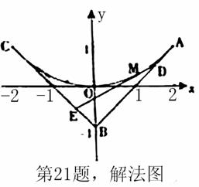
解法二：（Ⅰ）同上.
（Ⅱ）如图，
，
=（1－t）²
设M点坐标为(x,y)，由得
=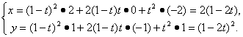 消去t得 x²=4y.
∵t∈［0，1］，∴x∈［－2,2］. 故轨迹方程是 x²=4y, x∈［－2，2］.
第2题(2006年普通高等学校夏季招生考试数学(理工农医类)全国卷Ⅱ(新课程))
题目
（17）已知向量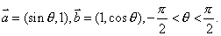
（I）若求
（II）求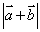的最大值。
答案
解：

（Ⅰ）若
由此得 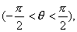
所以 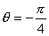；

（Ⅱ）由得
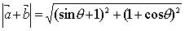
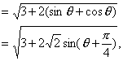
当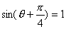时，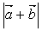取得最大值，即当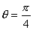时, 的最大值为

第3题(2006年普通高等学校夏季招生考试数学(理工农医类)上海卷)
题目
19．在四棱锥P－ABCD中，底面是边长为2的菱形，∠DAB＝60，对角线AC与BD相交于点O，PO⊥平面ABCD，PB与平面ABCD所成的角为60．
（1）求四棱锥P－ABCD的体积；
（2）若E是PB的中点，求异面直线DE与PA所成角的大小（结果用反三角函数值表示）．
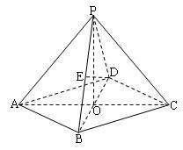
答案
解：（1）底面是边长为的菱形，
⊥平面，与平面所成的角为，
∴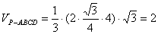。
（2）建系如图，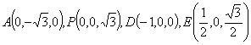，
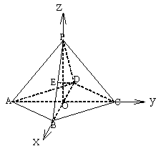
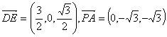，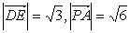，
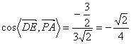，
∴异面直线与所成角的大小为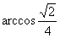。
第4题(2006年普通高等学校夏季招生考试数学(理工农医类)辽宁卷(新课程))
题目
(20)已知点,是抛物线上的两个动点,是坐标原点,向量,满足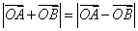.设圆的方程为
(I) 证明线段是圆的直径;
(II)当圆C的圆心到直线X-2Y=0的距离的最小值为时，求P的值。
答案
（20）本小题主要考查平面向量的基本运算，圆与抛物线的方程，点到直线的距离等基础知识，以及综合运用解析几何知识解决问题的能力，满分14分.
(Ⅰ)证法一：∵
∴（）²=（）²，即
整理得
=0,
∴x₁x₂+y₁y₂=0. ①
设点M（x，y）是以线段AB为直径的圆上的任意一点，则
=0.
即（x-x₁）（x-x₂）+（y-y₁）（y-y₂）=0.
展开上式并将①代入得
x²+y²-（x₁+x₂）x-（y₁+y₂）y=0.
故线段AB是圆C的直径.
证法二：∵
∴
整理得
=0,
∴x₁x₂+y₁y₂=0. ①
若点（x，y）在以线段AB为直径的圆上，则
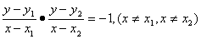
去分母得
（x-x₁）(x-x₂)+(y-y₁)(y-y₂)=0.
点（x₁,y₁）,(x₁,y₂),(x₂,y₁),(x₂,y₂)满足上方程，展开并将①代入得
x²+y²-(x₁+x₂)x-(y₁+y₂)y=0.
所以在线段AB是圆C的直径.
证法三：∵
∴（）²=（）²，即
整理得
=0,
∴x₁x₂+y₁y₂=0. ①
以AB为直径的圆的方程是
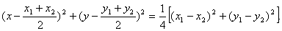
展开，并将①代入得
x²+y²-(x₁+x₂)x-(y₁+y₂)y=0.
所以线段AB是圆C的直径.
(Ⅱ)解法一：设圆C的圆心为C（x，y），则
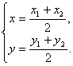

∵=2px₁，=2px₂（p＞0）.

∴x₁x₂=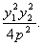

又∵x₁x₂+y₁y₂=0.

∴x₁x₂= -y₁y₂,

∴-y₁y₂=

∵x₁x₂≠0,

∴y₁y₂≠0,

∴y₁y₂= -4p².

∴x=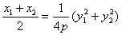
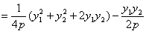
=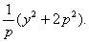
所以圆心的轨迹方程为：
y²=px-2p².
设圆心C到直线x-2y=0的距离为d，则
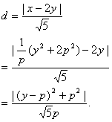
当y=P时，d有最小值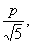由题设得
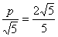,
∴p=2.
解法二：设圆C的圆心为C（x、y），则
∵ =2px₁, =2px₂(p＞0).

∴x₁x₂=

又∵x₁x₂+y₁y₂=0,
∴x₁x₂= -y₁y₂;
∵x₁x₂≠0.
∴y₁y₂= -4p².

∵x=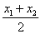
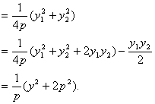
所以圆心的轨迹方程为
y²=px-2p².
设直线x-2y+m=0与x-2y=0的距离为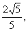则
m=±2.
因为x-2y+2=0与y²=px-2p²无公共点.
所以当x-2y-2=0与y²=px-2p²仅有一个公共点时，该点到x-2y=0的距离最小，最小值为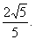
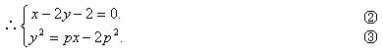
将②代入③得
y²-2py+2p²-2p=0,有
Δ=4p²- 4（2p²-2p）=0.
∵p＞0，
∴p=2.
解法三：设圆C的圆心为C（x，y），则
若圆心C到直线x-2y=0的距离为d，那么
d=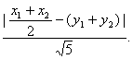

∵ =2px₁, =2px₂(p＞0).

∴x₁x₂=

又∵x₁x₂+y₁y₂=0,
∴x₁x₂= -y₁y₂,
∵x₁x₂≠0.

∴y₁y₂=-4p².

∴d=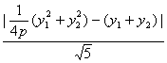

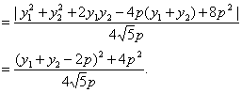
当y₁+y₂=2p时，d有最小值由题意得
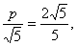
∴p=2.

第5题(2006年普通高等学校夏季招生考试数学(理工农医类)湖北卷(新课程))
题目
16．设函数,其中向量=(sinx,—cosx)，=(sinx,—3cosx),=(—cosx,sinx), x。
（Ⅰ）求函数f(x)的最大值和最小正周期；
（Ⅱ）将函数y=f(x)的图像按向量d平移，使平移后得到的图象关于坐标原点成中心对称，求长度最小的d。
答案
16．本小题主要考查平面向量数量积的计算方法、三角公式、三角函数的性质及图象的基本知识，考查推理和运算能力。
解：（Ⅰ）由题意得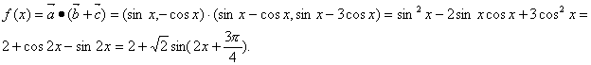 故f(x)的最大值为2+，最小正周期是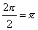
（Ⅱ）由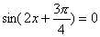得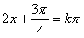，即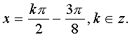
于是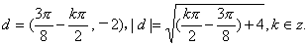
因为k为整数，要使|d|最小，则只有k=1，此时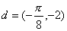即为所求。
第6题(2005年普通高等学校夏季招生考试数学(理工农医类)山东卷(新课程))
题目
（17）已知向量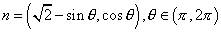，且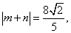求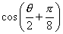的值.
答案
17. 解法一：
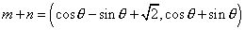
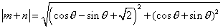
=
=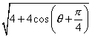
=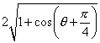
由已知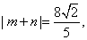得
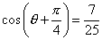.
又 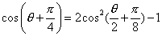，
所以 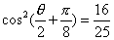
∴，∴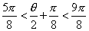，
∴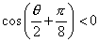，
∴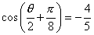
解法二：
=
==
=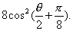
由已知 得
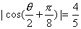
,∴，∴,
∴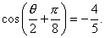
第7题(2005年普通高等学校夏季招生考试数学(理工农医类)江西卷(新课程))
题目
18．已知向量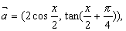.
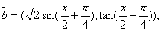.是否存在实数若存在，则求出x的值；若不存在，则证明之.
答案
18．解：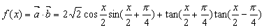
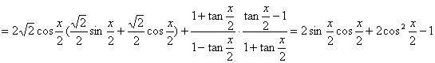
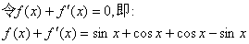
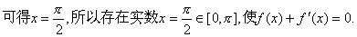
第8题(2004年普通高等学校夏季招生考试数学(理工农医类)福建卷(新课程))
题目
(17)设函数f(x)=a·b,其中向量a=(2cosx,1),b=(cosx,sin2x),x∈R.
(Ⅰ)若f(x)=1－且x∈［－,］,求x;
(Ⅱ)若函数y=2sin2x的图象按向量c=(m,n)(|m|<)平移后得到函数y=f(x)的图象,求实数m、n的值.

答案
(17)本小题主要考查平面向量的概念和计算，三角函数的恒等变换及其图象变换的基本技能，考查运算能力.
解：
(Ⅰ)依题设,f(x)=2cos²x+sin2x=1+2sin(2x+).
由1+2sin(2x+)=1－,得sin(2x+)=－.
∵－≤x≤,∴－≤2x+≤.∴2x+=－,即x=－.
(Ⅱ)函数y=2sin2x的图象按向量c=(m,n)平移后得到函数y=2sin2(x－m)+n的图象,即函数y=f(x)的图象.
由(Ⅰ)得f(x)=2sin2(x+)+1.
∵|m|<,∴m=－,n=1.
第9题(2004年普通高等学校夏季招生考试数学(理工农医类)湖北卷(新课程))
题目
(19)如图,在Rt△ABC中,已知BC=a,若长为2a的线段PQ以点A为中点,问与的夹角θ取何值时
·的值最大?并求出这个最大值.
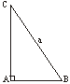
答案
(19)本小题主要考查向量的概念,平面向量的运算法则,考查运用向量及函数知识的能力.
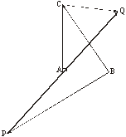
解法一：∵⊥,∴·=0.
∵=－,=－,=－,
∴·=(－)·(－)
=·－·－· +·
=－a²－·+·
=－a²+·(－)
=－a²+·
=－a²+a²cosθ.
故当cosθ=1,即θ=0(与方向相同)时,·最大,其最大值为0.
解法二:以直角顶点A为坐标原点,两直角边所在直线为坐标轴建立如图所示的平面直角坐标系.
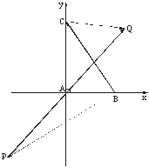
设|AB|=c,|AC|=b,则A(0,0),B(c,0),C(0,b).
且|PQ|=2a,|BC|=a.
设点P的坐标为(x,y),则Q(－x,－y).
∴=(x－c,y), =(－x,－y－b), =(－c,b),=(－2x,－2y).
∴·=(x－c)(－x)+y(－y－b)=－(x²+y²)+cx－by.
∵cosθ=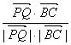=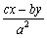,
∴cx－by=a²cosθ.
∴·=－a²+a²cosθ.
故当cosθ=1,即θ=0(PQ与BC方向相同)时, ·最大,其最大值为0.
第10题(2004年普通高等学校春季招生考试数学(文理合卷)上海卷)
题目
17.在直角坐标系xOy中,已知点P(2cosx＋1,2cos2x＋2)和点Q(cosx,－1),其 中x∈［0,π］.若向量与垂直,求x的值.
答案
17.［解］由⊥,得cosx(2cosx＋1)－(2cos2x＋2)＝0,
利用cos2x＝2cos²x－1,化简后得2cos²x－cosx＝0,
于是cosx＝0或cosx＝,
∵x[0,π]∴x＝或.
第11题(2002年普通高等学校夏季招生考试数学(理工农医类)天津、山西、江西卷(新课程))
题目
（21）已知两点M（－1，0），N（1，0），且点P使·，·，·成公差小于零的等差数列.
（Ⅰ）点P的轨迹是什么曲线？
（Ⅱ）若点P坐标为（x₀，y₀），设θ为与的夹角，求tanθ.
答案
（21）本小题主要考查向量的数量积，二次曲线和等差数列等基础知识， 以及综合分析和解决问题的能力.
解：（Ⅰ）设P（x，y），由M（－1，0），N（1，0）得
＝－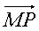＝（－1－x，－y），
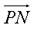＝－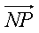＝（1－x，－y），
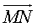＝－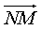＝（2，0）.
∴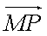·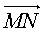＝2（1＋x），
·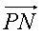＝x²＋y²－1，
·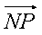＝2（1－x）.
于是， 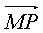·，·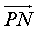，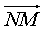·是公差小于零的等差数列等价于
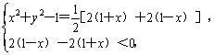
即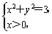
所以，点P的轨迹是以原点为圆心，为半径的右半圆.

（Ⅱ）点P的坐标为（x₀，y₀）.
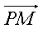·＝x₀²＋y₀²－1＝2.
|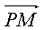|·|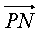|＝
＝＝2.
∴cosθ=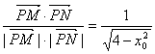.
∵0＜x₀≤，
∴＜cosθ≤1，0≤θ＜，sinθ＝＝
